Activiteit | Categorie |  | Groep
Jagerbal | Trefbal |  | 3&4
Beschrijving activiteit |  | Plattegrond
De docent kiest 2 Jagers (tikkers) uit.  De jagers krijgen elk 1 foambal.  De bedoeling van het spel is dat de lopers zoveel mogelijk punten proberen te scoren. De lopers krijgen per keer dat ze de overkant halen zonder te worden afgegooid een punt. De jagers moeten dit voorkomen door de lopers af te gooien. De jagers kunnen de lopers alleen afgooien zodra de lopers in het bos lopen (het veld tussen de 4 pionnen). Als een loper wordt afgegooid verliest de loper al zijn punten en moet weer opnieuw beginnen. Het spel stopt zodra een loper 5 punten heeft gescoord. De jagers mogen alleen vanaf de mat gooien. De jagers mogen wel van de mat af om de geworpen ballen weer op te halen. |  | 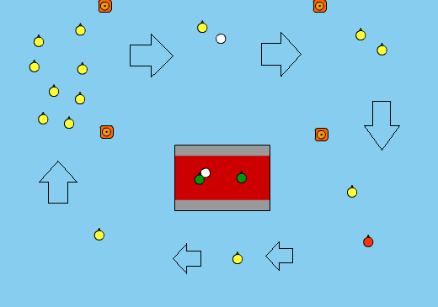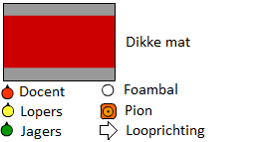
Regels |  | Differentiaties
- De Jagers mogen alleen maar gooien vanaf de dikke mat  - een loper kan alleen binnen de pionnen afgegooid worden  - Als een loper af wordt gegooid verliest de loper al zijn/haar punten en moet weer opnieuw beginnen  - De lopers mogen niet aan de bal zitten  - Als een loper een van te voren afgesproken aantal punten heeft behaald stopt het spel  - hoofd is niet af  - geen slingerworpen |  | Makkelijker Lopers & moeilijker tikkers:  - minder jagers  - speelveld groter  - obstakels plaatsen in het bos waar de lopers achter kunnen schuilen  - minder ballen  - minder punten  Makkelijker tikkers & moeilijker lopers:  - meer jagers  - speelveld kleiner  - meer ballen  - meer punten
Doelen |  | Veiligheid
Motorische doelstelling:  Ik wil dat aan het einde van het spel de helft van de leerlingen met een bovenhandse strekworp gooit.  Sociale doelstelling:  Ik wil dat aan het einde van het spel alle leerlingen sportief en eerlijk spelen. Dit betekent geen discussie met de scheidsrechter en je sportief gedragen tegenover de winnaar of verliezer.  Cognitieve doelstelling:  Ik wil dat aan het einde van het spel de lopers minimaal 5x per ronde de jagers uitdagen om op een iemand te werpen zodat de andere lopers vrij baan hebben. Dit kan bijvoorbeeld door een schijnbeweging te maken of jezelf op te offeren voor de andere lopers |  | - Benoem de regel (zie regels) dat het hoofd niet telt zodat er niet op het hoofd wordt gemikt.  - verwijder obstakels uit het speelveld van eventuele vorige activiteiten of stel als regel dat de leerlingen niet op of over de materialen mogen lopen of klimmen
Beweegproblemen met aanwijzingen |  | Materialen
BP:  De lopers gaan heel makkelijk af.  AW:  Het speelveld is waarschijnlijk te klein. Maak het veld wat groter en het wordt moeilijker voor de tikkers.  BP:  De lopers hebben heel snel het van te voren aantal punten bereikt en de ronde is veel te snel voorbij.  AW:  Spreek af dat de lopers meer punten moeten scoren. |  | - 5 foamballen  - 1 dikke mat  - 4 pionnen

